PIMPERNELLE
Heilwirkung: | Mundschleimhautentzündung, Verdauungsschwäche, Darmentzündungen,  Milch fördernd, Hautprobleme, Schnittwunden, Sonnenallergie, Sonnenbrand,
Verwendete Pflanzenteile: | Blätter, Wurzel
Sammelzeit: | Frühjahr und Sommer

Anwendung
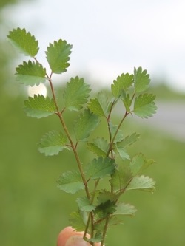
Das Hauptanwendungsgebiet der Pimpinelle ist die Küche. Man kann sie als Salatgewürz, für Kräuterquark oder Kräuterbutter benutzen und Sie ist Bestandteil der grünen Sosse.
Als Tee hilft die Pimpinelle gegen Verdauungsschwäch. Äusserlich lindert sie Hautprobleme und Sonnenbrand.

